DCEC康明斯用户化程序测试报告

重复生产领料单修改

 | 85F | eb2+sp7
菜单 | 18.22.3.12DCEC重复生产领料单修改 | 18.22.3.12DCEC重复生产领料单修改
程序名 | xxrepkis.p | yyrepkis.p
spec. | 无 | 无

输入界面：
85f
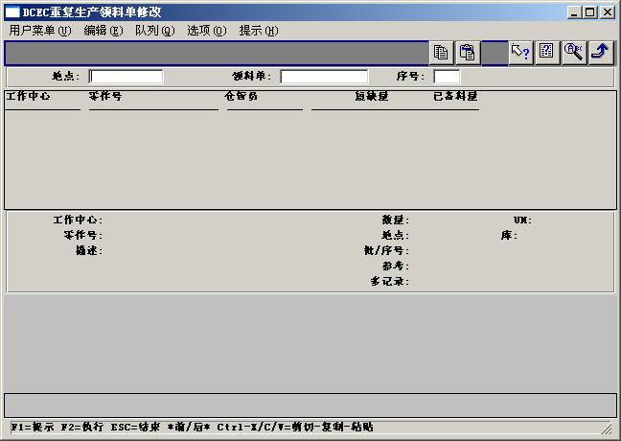
Eb2+sp7
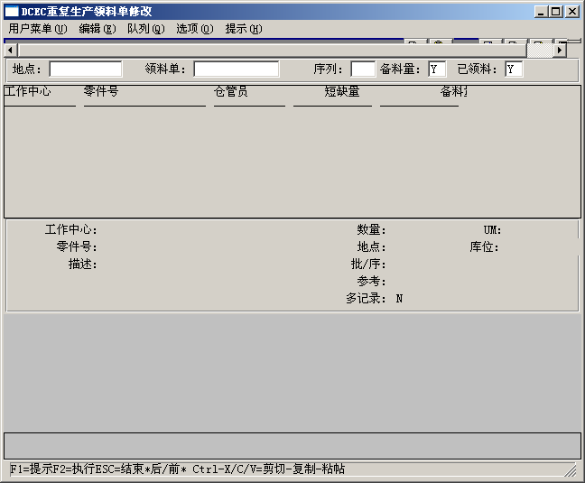
测试
输入地点DCEC-B ，领料单号PL10094，修改一个零件，增加一个零件，删除一个零件比较
- 修改一个零件A3007635数量从880 到800
- 增加一个零件A3904362 数量1
85f:
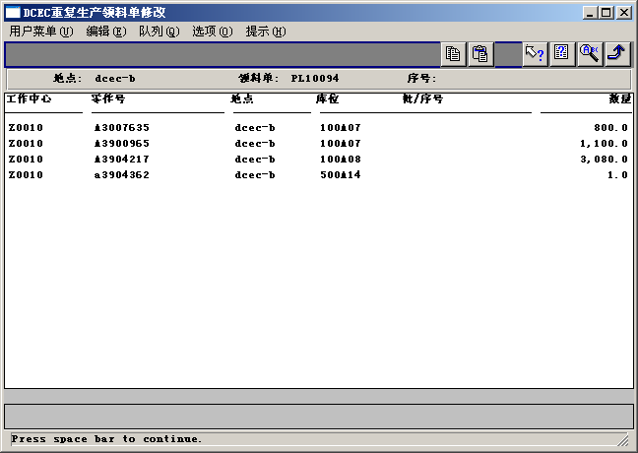
EB2+SP7
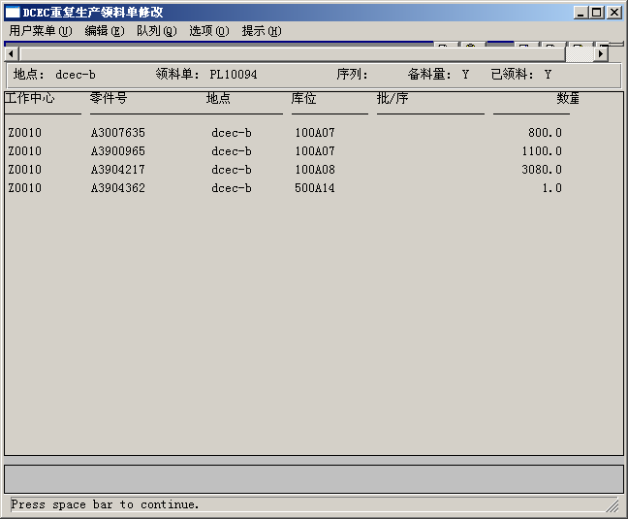

- 删除一个零件A3904362数量1
85f
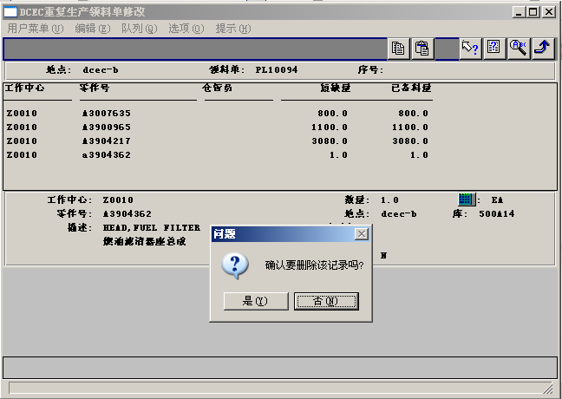
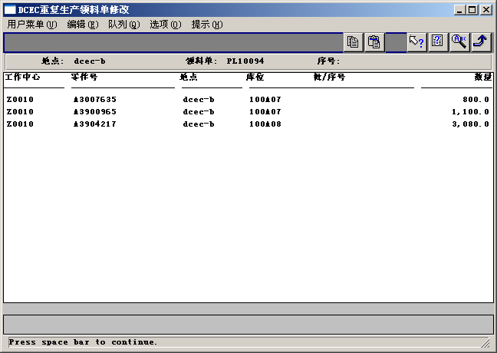
Eb2+sp7
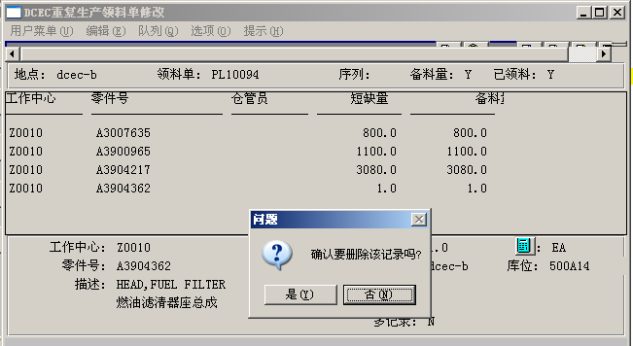
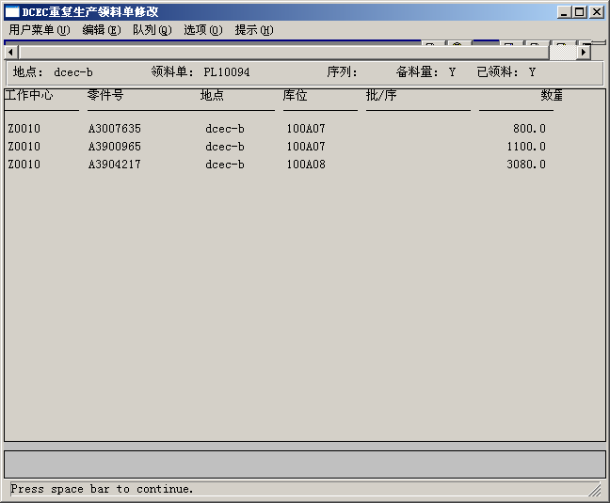
测试结果：通过测试

重复生产领料单转移

 | 85F | eb2+sp7
菜单 | 18.22.3.14DCEC重复生产领料单转移 | 18.22.3.14DCEC重复生产领料单转移
程序名 | xxrepkis.p | xxrepkis.p
spec. | 无 | 无

输入界面：
85f
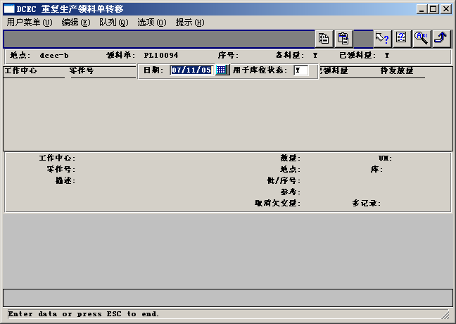
Eb2+sp7
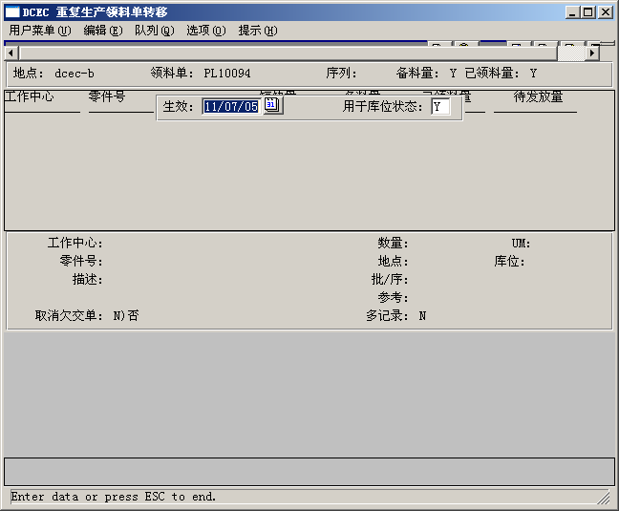
- 转移量和系统提示量相同
85f
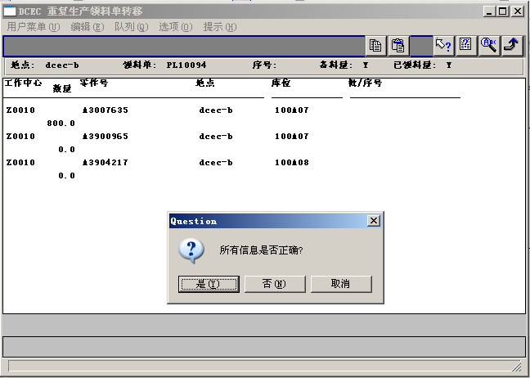
Eb2+sp7
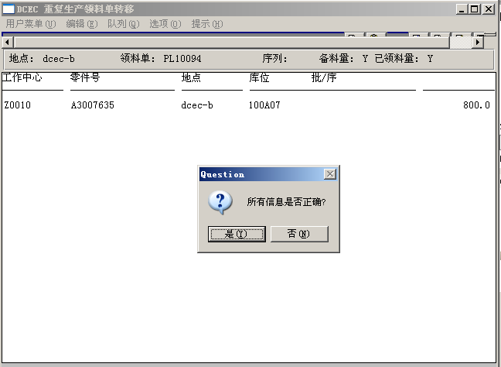
- 转移量小于系统提示量，取消欠交量
85f:
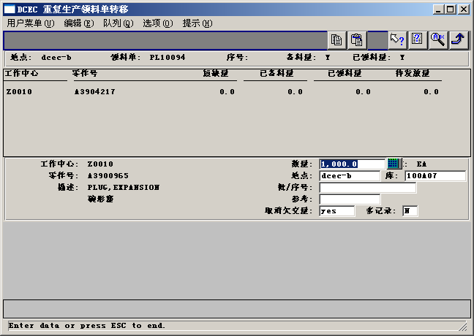
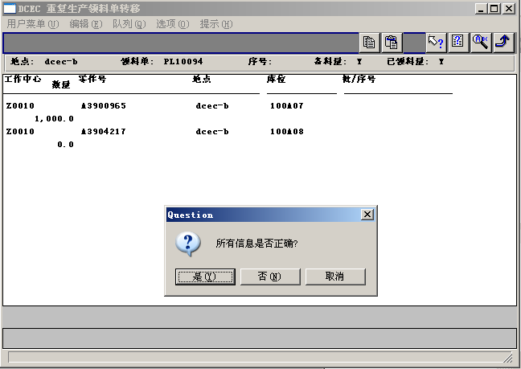
Eb2+sp7
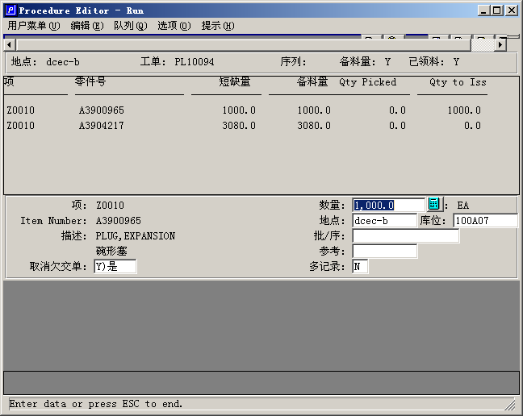
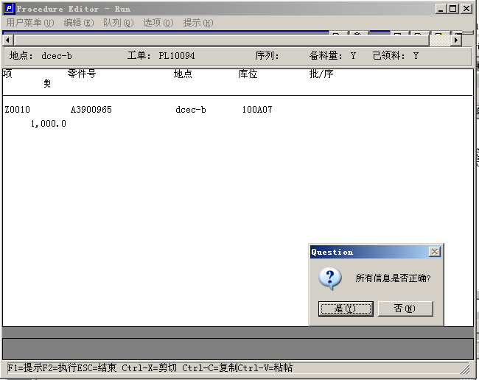
3) a3007635发放量为零，并且取消欠交量,增加a3900687
85f
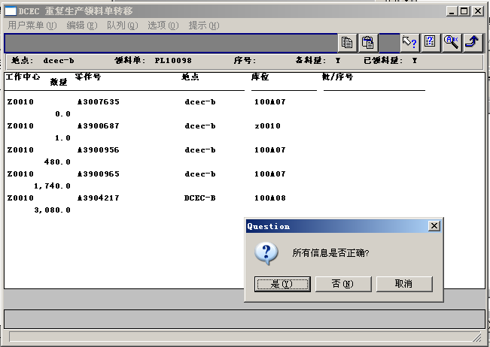
Eb2+sp7
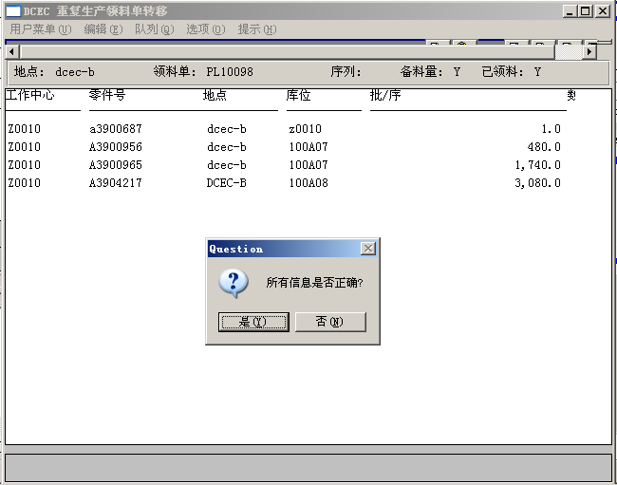
测试结果：通过测试

重复生产领料单分解

 | 85F | eb2+sp7
菜单 | 18.22.2.8DCEC重复生产领料单分解 | 18.22.2.8DCEC重复生产领料单分解
程序名 | xxschex.p | yyschex.p
spec. | 无 | 无

输入界面：
85f

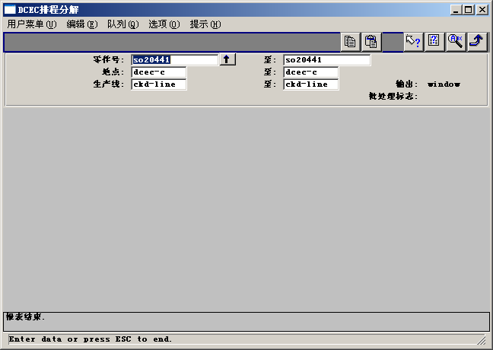

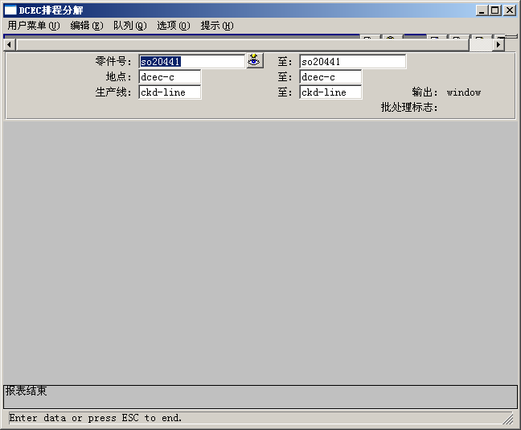
报表输出：
85f:
xxschex.p 18.22.2.8 DCEC排程分解 日期: 07/11/05
页号: 1 东风康明斯发动机有限公司 时间: 11:42:45
零件: SO20441 地点: dcec-c

零件号 描述 地点 生产线 下达日期 到期日 已排程数量 已完成数量 短缺量
------------------ ------------------------ -------- -------- -------- -------- ------------ ------------ ------------
SO20441 DF C230 20 CKD dcec-c ckd-line 10/29/04 11/01/04 83.0 83.0 0.0
10/30/04 11/02/04 87.0 87.0 0.0
11/01/04 11/04/04 83.0 83.0 0.0
11/02/04 11/05/04 48.0 48.0 0.0
11/05/04 11/08/04 37.0 37.0 0.0
11/08/04 11/11/04 98.0 98.0 0.0
11/12/04 11/15/04 15.0 15.0 0.0
11/14/04 11/17/04 20.0 20.0 0.0
11/15/04 11/18/04 82.0 82.0 0.0
11/16/04 11/19/04 44.0 44.0 0.0
11/19/04 11/22/04 31.0 31.0 0.0
11/23/04 11/26/04 16.0 16.0 0.0
11/24/04 11/27/04 49.0 49.0 0.0
11/28/04 12/01/04 60.0 60.0 0.0
11/29/04 12/02/04 30.0 30.0 0.0
11/30/04 12/03/04 60.0 60.0 0.0
12/04/04 12/07/04 32.0 32.0 0.0
12/05/04 12/08/04 30.0 30.0 0.0
12/06/04 12/09/04 61.0 61.0 0.0
12/07/04 12/10/04 38.0 38.0 0.0
12/11/04 12/14/04 48.0 48.0 0.0
12/13/04 12/16/04 84.0 84.0 0.0
12/19/04 12/22/04 90.0 90.0 0.0
12/20/04 12/23/04 5.0 5.0 0.0
12/21/04 12/24/04 48.0 48.0 0.0
12/24/04 12/27/04 48.0 48.0 0.0
12/25/04 12/28/04 24.0 24.0 0.0
12/26/04 12/29/04 48.0 48.0 0.0
01/01/05 01/04/05 24.0 24.0 0.0
01/02/05 01/05/05 30.0 30.0 0.0
01/03/05 01/06/05 24.0 24.0 0.0
01/04/05 01/07/05 24.0 24.0 0.0
01/05/05 01/08/05 24.0 24.0 0.0
01/08/05 01/11/05 24.0 24.0 0.0
01/09/05 01/12/05 36.0 36.0 0.0
01/10/05 01/13/05 36.0 36.0 0.0
01/11/05 01/14/05 25.0 25.0 0.0
01/15/05 01/18/05 36.0 36.0 0.0
01/16/05 01/19/05 20.0 20.0 0.0
01/17/05 01/20/05 32.0 32.0 0.0
01/18/05 01/21/05 18.0 18.0 0.0
01/19/05 01/22/05 42.0 42.0 0.0
01/21/05 01/24/05 27.0 27.0 0.0
01/22/05 01/25/05 18.0 18.0 0.0
01/23/05 01/26/05 36.0 36.0 0.0
02/01/05 02/04/05 5.0 5.0 0.0
02/15/05 02/18/05 5.0 5.0 0.0
02/19/05 02/22/05 24.0 24.0 0.0
02/22/05 02/25/05 49.0 49.0 0.0
xxschex.p 18.22.2.8 DCEC排程分解 日期: 07/11/05
页号: 2 东风康明斯发动机有限公司 时间: 11:42:46

零件号 描述 地点 生产线 下达日期 到期日 已排程数量 已完成数量 短缺量
------------------ ------------------------ -------- -------- -------- -------- ------------ ------------ ------------
02/26/05 03/01/05 42.0 42.0 0.0
02/27/05 03/02/05 42.0 42.0 0.0
02/28/05 03/03/05 42.0 42.0 0.0
03/02/05 03/05/05 46.0 46.0 0.0
03/04/05 03/07/05 57.0 57.0 0.0
03/06/05 03/09/05 30.0 30.0 0.0
03/07/05 03/10/05 74.0 74.0 0.0
03/12/05 03/15/05 102.0 102.0 0.0
03/13/05 03/16/05 40.0 40.0 0.0
03/14/05 03/17/05 45.0 45.0 0.0
03/21/05 03/24/05 11.0 11.0 0.0
03/22/05 03/25/05 30.0 30.0 0.0
03/27/05 03/30/05 55.0 55.0 0.0
03/29/05 04/01/05 12.0 12.0 0.0
03/30/05 04/02/05 13.0 13.0 0.0
04/01/05 04/04/05 24.0 24.0 0.0
04/02/05 04/05/05 25.0 25.0 0.0
04/03/05 04/06/05 34.0 34.0 0.0
04/04/05 04/07/05 34.0 34.0 0.0
04/08/05 04/11/05 36.0 36.0 0.0
04/09/05 04/12/05 12.0 12.0 0.0
04/10/05 04/13/05 24.0 24.0 0.0
04/11/05 04/14/05 14.0 14.0 0.0
04/12/05 04/15/05 12.0 12.0 0.0
04/16/05 04/19/05 12.0 12.0 0.0
04/17/05 04/20/05 27.0 27.0 0.0
04/19/05 04/22/05 39.0 39.0 0.0
04/23/05 04/26/05 30.0 30.0 0.0
05/06/05 05/09/05 12.0 12.0 0.0
05/07/05 05/10/05 19.0 19.0 0.0
05/15/05 05/18/05 21.0 21.0 0.0
05/20/05 05/23/05 35.0 35.0 0.0
05/21/05 05/24/05 71.0 71.0 0.0
05/22/05 05/25/05 83.0 83.0 0.0
05/23/05 05/26/05 48.0 48.0 0.0
05/30/05 06/02/05 41.0 41.0 0.0
05/31/05 06/03/05 13.0 13.0 0.0
06/03/05 06/06/05 20.0 20.0 0.0
06/04/05 06/07/05 83.0 83.0 0.0
06/05/05 06/08/05 48.0 48.0 0.0
06/06/05 06/09/05 66.0 66.0 0.0
06/10/05 06/13/05 93.0 93.0 0.0
06/17/05 06/20/05 88.0 88.0 0.0
07/01/05 07/04/05 44.0 44.0 0.0
07/02/05 07/05/05 34.0 34.0 0.0
07/03/05 07/06/05 22.0 22.0 0.0
07/04/05 07/07/05 8.0 8.0 0.0
07/08/05 07/11/05 28.0 0.0 28.0

xxschex.p 18.22.2.8 DCEC排程分解 日期: 07/11/05
页号: 3 东风康明斯发动机有限公司 时间: 11:43:07

报表结束

报表数据选择条件: 报表提交人: jess

零件号: so20441 至: so20441
地点: dcec-c 至: dcec-c
生产线: ckd-line 至: ckd-line 输出: window
批处理标志:

Eb2+sp7输出：
xxschex.p 18.22.2.8 DCEC排程分解 日期: 11/07/05
页: 1 东风康明斯发动机有限公司 时间: 11:32:02
零件号----------- 描述------------------ 地点------ 生产线---- 下达---- 截止日期 计划数? 完成数量 短缺量

SO20441 DF C230 20 CKD dcec-c ckd-line 29/10/04 01/11/04 83.0 83.0 0.0
30/10/04 02/11/04 87.0 87.0 0.0
01/11/04 04/11/04 83.0 83.0 0.0
02/11/04 05/11/04 48.0 48.0 0.0
05/11/04 08/11/04 37.0 37.0 0.0
08/11/04 11/11/04 98.0 98.0 0.0
12/11/04 15/11/04 15.0 15.0 0.0
14/11/04 17/11/04 20.0 20.0 0.0
15/11/04 18/11/04 82.0 82.0 0.0
16/11/04 19/11/04 44.0 44.0 0.0
19/11/04 22/11/04 31.0 31.0 0.0
23/11/04 26/11/04 16.0 16.0 0.0
24/11/04 27/11/04 49.0 49.0 0.0
28/11/04 01/12/04 60.0 60.0 0.0
29/11/04 02/12/04 30.0 30.0 0.0
30/11/04 03/12/04 60.0 60.0 0.0
04/12/04 07/12/04 32.0 32.0 0.0
05/12/04 08/12/04 30.0 30.0 0.0
06/12/04 09/12/04 61.0 61.0 0.0
07/12/04 10/12/04 38.0 38.0 0.0
11/12/04 14/12/04 48.0 48.0 0.0
13/12/04 16/12/04 84.0 84.0 0.0
19/12/04 22/12/04 90.0 90.0 0.0
20/12/04 23/12/04 5.0 5.0 0.0
21/12/04 24/12/04 48.0 48.0 0.0
24/12/04 27/12/04 48.0 48.0 0.0
25/12/04 28/12/04 24.0 24.0 0.0
26/12/04 29/12/04 48.0 48.0 0.0
01/01/05 04/01/05 24.0 24.0 0.0
02/01/05 05/01/05 30.0 30.0 0.0
03/01/05 06/01/05 24.0 24.0 0.0
04/01/05 07/01/05 24.0 24.0 0.0
05/01/05 08/01/05 24.0 24.0 0.0
08/01/05 11/01/05 24.0 24.0 0.0
09/01/05 12/01/05 36.0 36.0 0.0
10/01/05 13/01/05 36.0 36.0 0.0
11/01/05 14/01/05 25.0 25.0 0.0
15/01/05 18/01/05 36.0 36.0 0.0
16/01/05 19/01/05 20.0 20.0 0.0
17/01/05 20/01/05 32.0 32.0 0.0
18/01/05 21/01/05 18.0 18.0 0.0
19/01/05 22/01/05 42.0 42.0 0.0
21/01/05 24/01/05 27.0 27.0 0.0
22/01/05 25/01/05 18.0 18.0 0.0
23/01/05 26/01/05 36.0 36.0 0.0
01/02/05 04/02/05 5.0 5.0 0.0
15/02/05 18/02/05 5.0 5.0 0.0
19/02/05 22/02/05 24.0 24.0 0.0
22/02/05 25/02/05 49.0 49.0 0.0
26/02/05 01/03/05 42.0 42.0 0.0
27/02/05 02/03/05 42.0 42.0 0.0
28/02/05 03/03/05 42.0 42.0 0.0
xxschex.p 18.22.2.8 DCEC排程分解 日期: 11/07/05
页: 2 东风康明斯发动机有限公司 时间: 11:32:02
零件号----------- 描述------------------ 地点------ 生产线---- 下达---- 截止日期 计划数? 完成数量 短缺量

02/03/05 05/03/05 46.0 46.0 0.0
04/03/05 07/03/05 57.0 57.0 0.0
06/03/05 09/03/05 30.0 30.0 0.0
07/03/05 10/03/05 74.0 74.0 0.0
12/03/05 15/03/05 102.0 102.0 0.0
13/03/05 16/03/05 40.0 40.0 0.0
14/03/05 17/03/05 45.0 45.0 0.0
21/03/05 24/03/05 11.0 11.0 0.0
22/03/05 25/03/05 30.0 30.0 0.0
27/03/05 30/03/05 55.0 55.0 0.0
29/03/05 01/04/05 12.0 12.0 0.0
30/03/05 02/04/05 13.0 13.0 0.0
01/04/05 04/04/05 24.0 24.0 0.0
02/04/05 05/04/05 25.0 25.0 0.0
03/04/05 06/04/05 34.0 34.0 0.0
04/04/05 07/04/05 34.0 34.0 0.0
08/04/05 11/04/05 36.0 36.0 0.0
09/04/05 12/04/05 12.0 12.0 0.0
10/04/05 13/04/05 24.0 24.0 0.0
11/04/05 14/04/05 14.0 14.0 0.0
12/04/05 15/04/05 12.0 12.0 0.0
16/04/05 19/04/05 12.0 12.0 0.0
17/04/05 20/04/05 27.0 27.0 0.0
19/04/05 22/04/05 39.0 39.0 0.0
23/04/05 26/04/05 30.0 30.0 0.0
06/05/05 09/05/05 12.0 12.0 0.0
07/05/05 10/05/05 19.0 19.0 0.0
15/05/05 18/05/05 21.0 21.0 0.0
20/05/05 23/05/05 35.0 35.0 0.0
21/05/05 24/05/05 71.0 71.0 0.0
22/05/05 25/05/05 83.0 83.0 0.0
23/05/05 26/05/05 48.0 28.0 20.0
30/05/05 02/06/05 41.0 0.0 41.0
31/05/05 03/06/05 13.0 0.0 13.0
03/06/05 06/06/05 20.0 0.0 20.0
04/06/05 07/06/05 83.0 0.0 83.0
05/06/05 08/06/05 48.0 0.0 48.0
06/06/05 09/06/05 66.0 0.0 66.0
10/06/05 13/06/05 93.0 0.0 93.0
17/06/05 20/06/05 88.0 0.0 88.0

报表结束
xxschex.p 18.22.2.8 DCEC排程分解 日期: 11/07/05
页: 3 东风康明斯发动机有限公司 时间: 11:34:25

报表选择条件: 报表提交人: mfg

零件号: so20441 至: so20441
地点: dcec-c 至: dcec-c
生产线: ckd-line 至: ckd-line 输出: window
批处理标志:

差异是： 新报表无2007年的数据，检查结果是有菜单23.24 -“横向物料需求计划：500天”设置限制

测试结果：通过测试

计划外入库

 | 85F | eb2+sp7
菜单 | 3．31DCEC计划外入库 | 3．31DCEC计划外入库
程序名 | xxicunrc.p | yyicunrc.p
spec. | 无 | 无
备注 |  | 维护SO_JOB 字段提示gplu072.p

输入界面：
85f
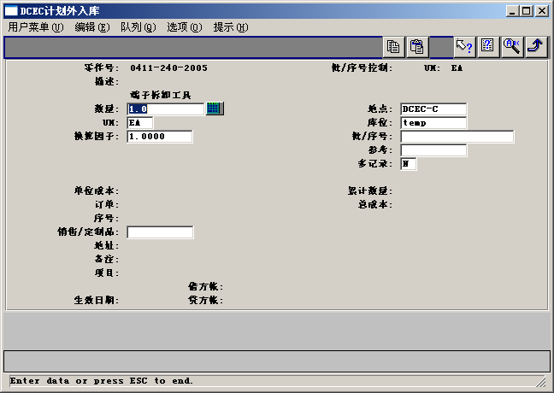
Eb2+sp7
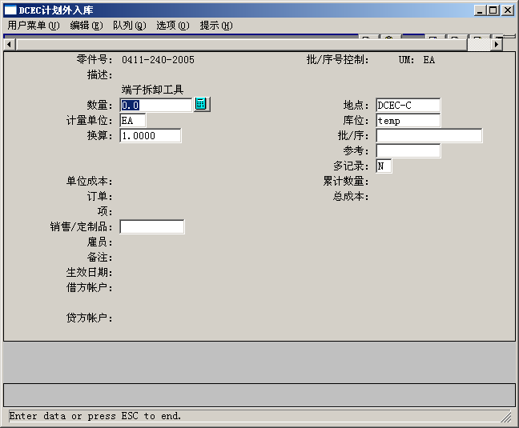
（测试条件：在测试前在通用代码中维护帐户长度）
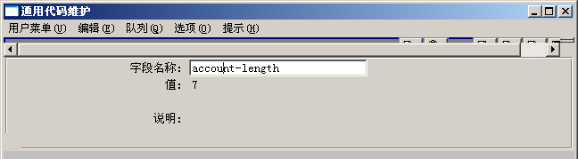
测试：
- 不输入销售/定制品
85f
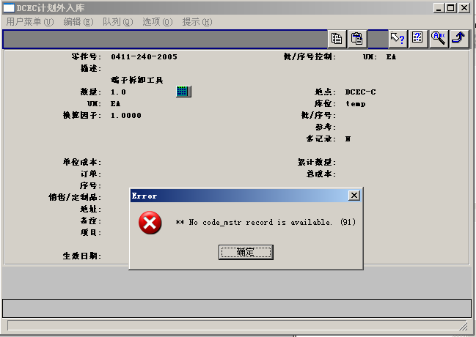
Eb2+sp7
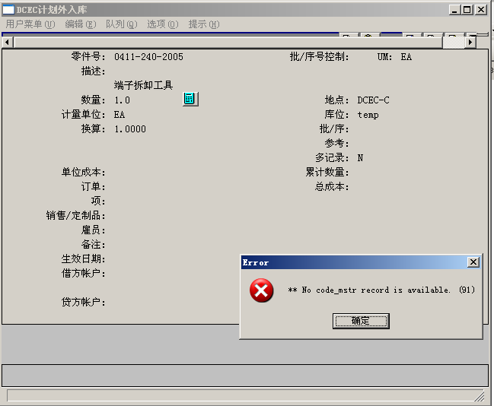
2) 销售/定制在CODE_MSTR中不存在
85F
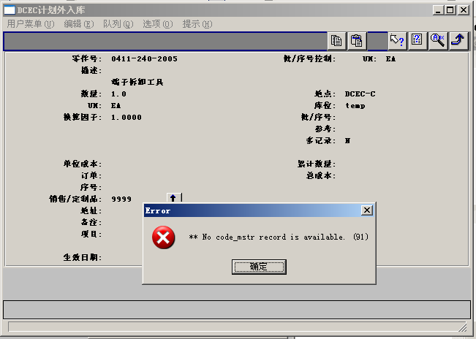
EB2+SP7
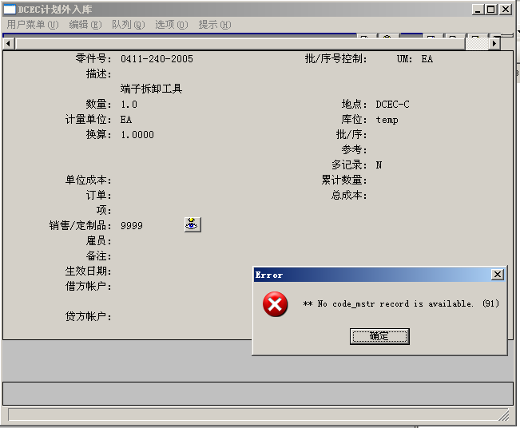
- 选择销售/定制从字段帮助中
85F
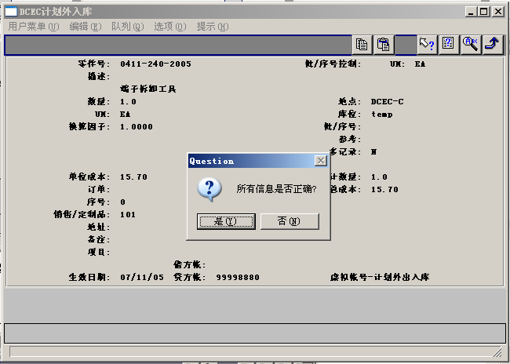
EB2+SP7
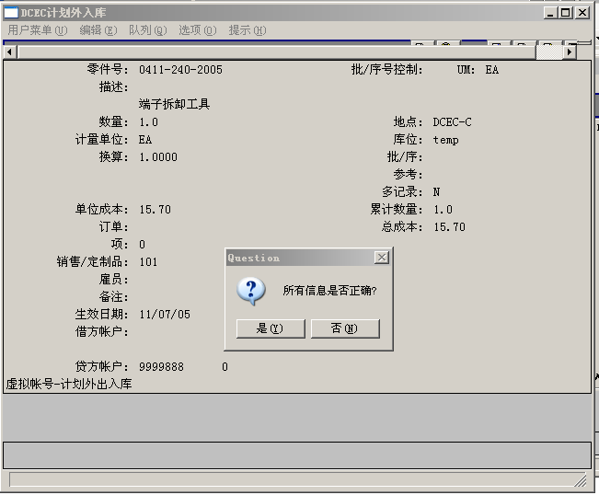
测试结果：通过测试。

计划外出库

 | 85F | eb2+sp7
菜单 | 3．31DCEC计划外出库 | 3．31DCEC计划外出库
程序名 | xxicunis.p | yyicunis.p
spec. | 无 | 无
 |  | 维护SO_JOB 字段提示gplu072.p

输入界面：
85f
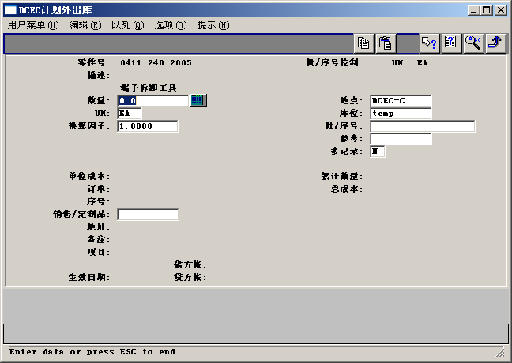
Eb2+sp7
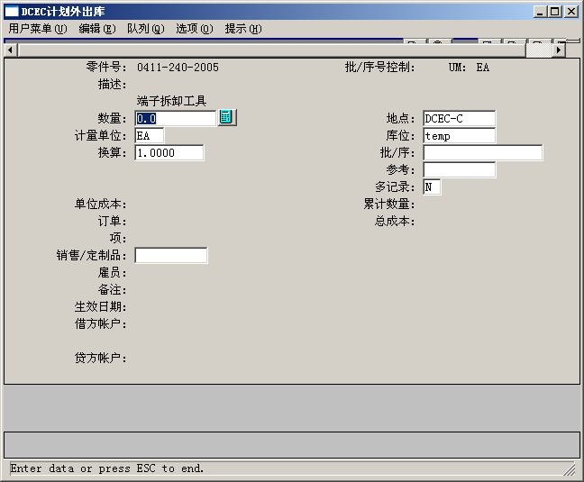
（测试条件：在测试前在通用代码中维护帐户长度）
测试：
- 不输入销售/定制品
85f
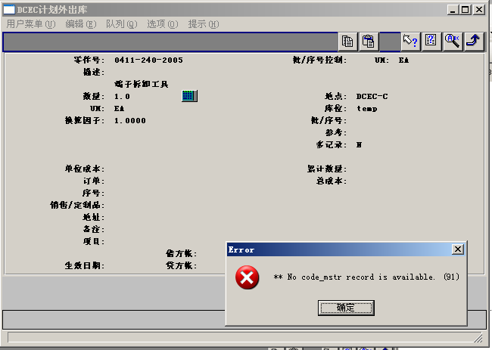
Eb2+sp7
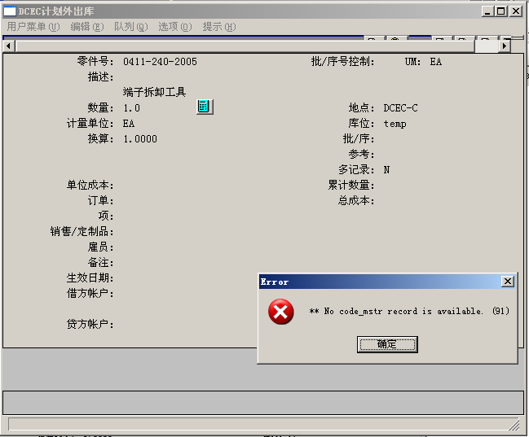
2) 销售/定制在CODE_MSTR中不存在
85F
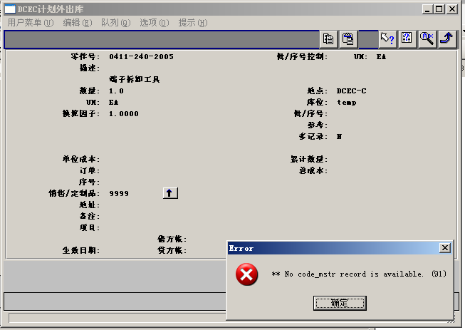
EB2+SP7
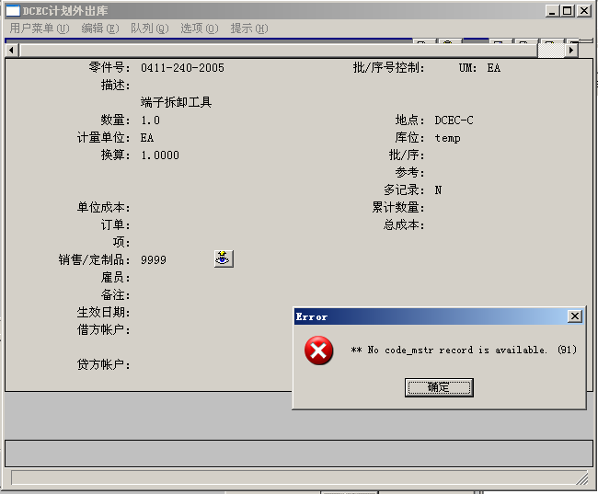
- 选择销售/定制从字段帮助中
85F
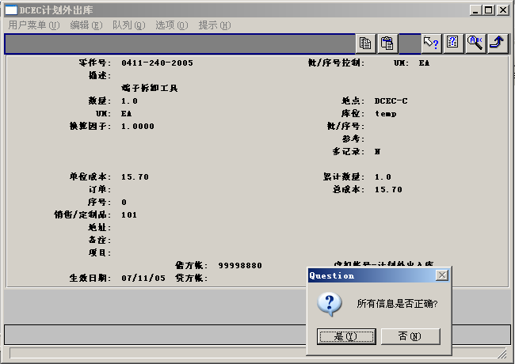
EB2+SP7
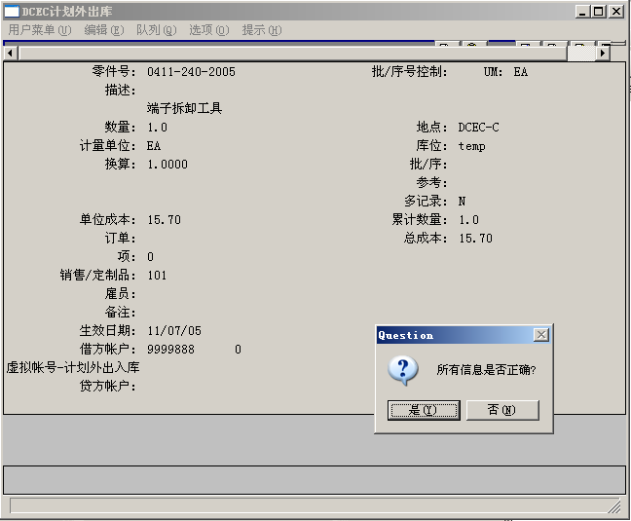
测试结果：通过测试。

/***************************************2005/08/09*****************************/

DCEC回冲事务处理(按实际工序)
 | 85F | eb2+sp7
菜单 | 18.22.26 DCEC回冲事务处理(按实际工序) | 18.22.26 DCEC回冲事务处理(按实际工序)
程序名 | xxrebkfl.p | yyrebkfl.p
spec. | 无 | 无

输入界面：
85f
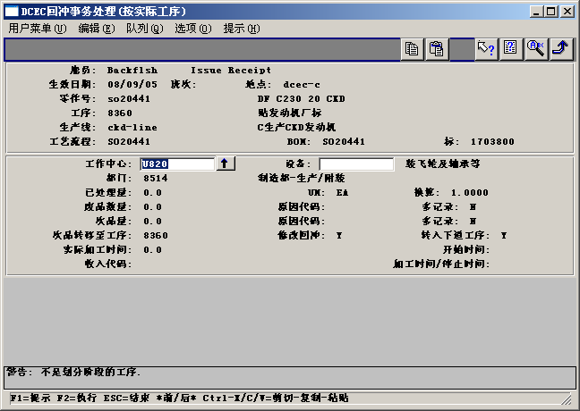
Eb2+sp7
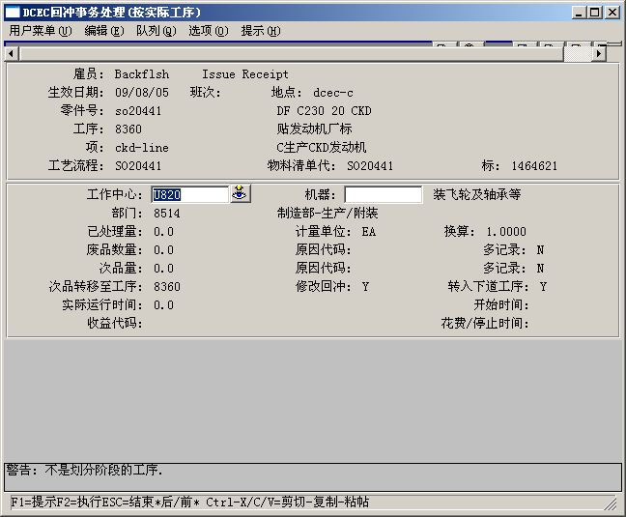

测试：1)分解的零件号，参考号，数量对比
85f
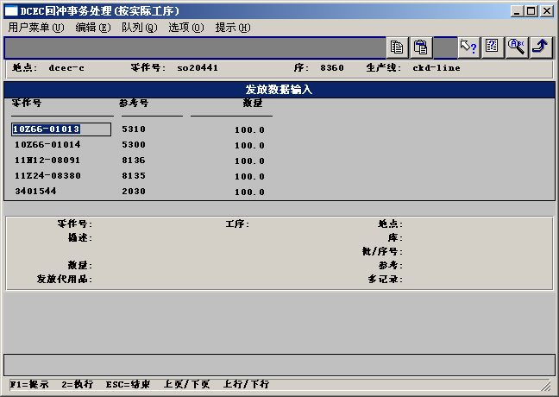
Eb2+sp7
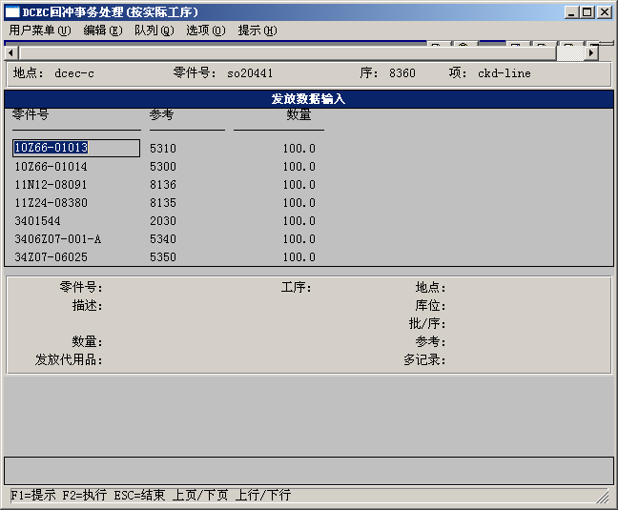
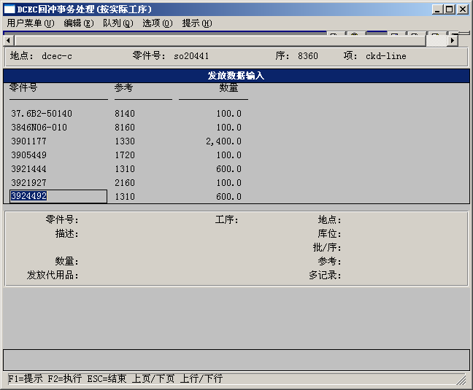
2）回冲零件数对比
85f
EB2+SP7
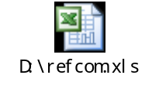
测试结果：通过测试。

客户订单自动解单

 | 85F | eb2+sp7
菜单 | 7.8.16 DCEC客户订单自动解单 | 7.8.16 DCEC客户订单自动解单
程序名 | zzsocaup.p | yysocaup.p
spec. | DCEC customization specification V3.1 | DCEC customization specification V3.1

测试条件：
- 客户DFM02，将资信冻结维护设为YES
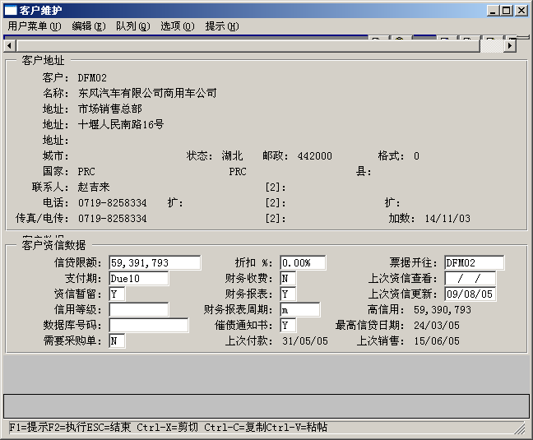
2 维护订单tao1 tao2,系统自动将订单冻结
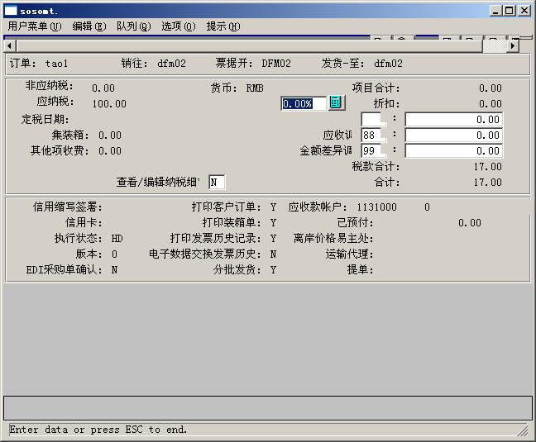

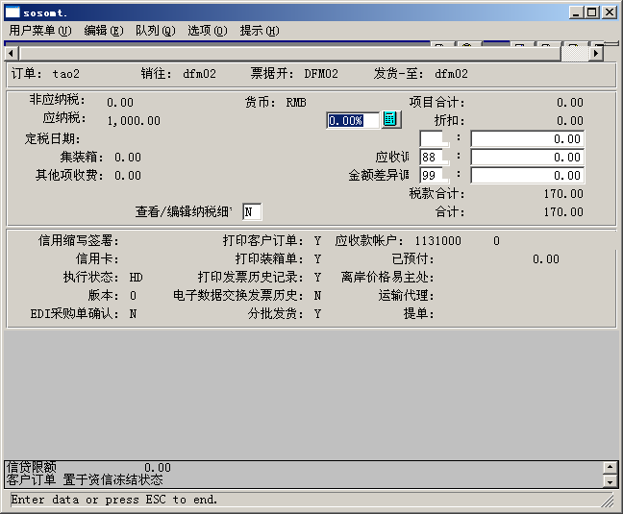
3）修改客户的资信冻结为NO，修改客户的最高信贷限额
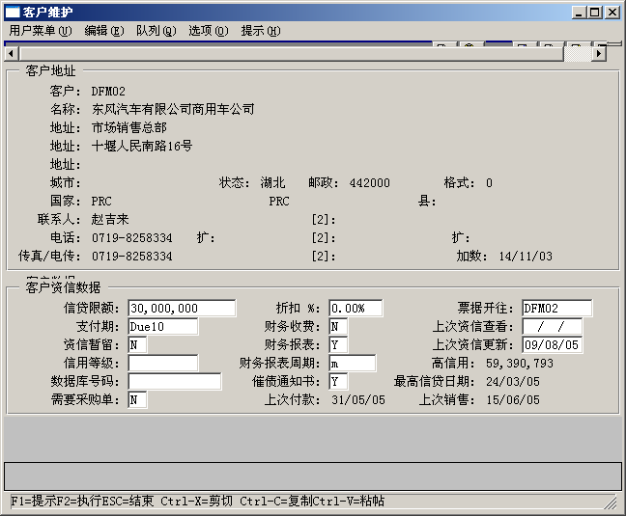
- 运行自动解冻程序
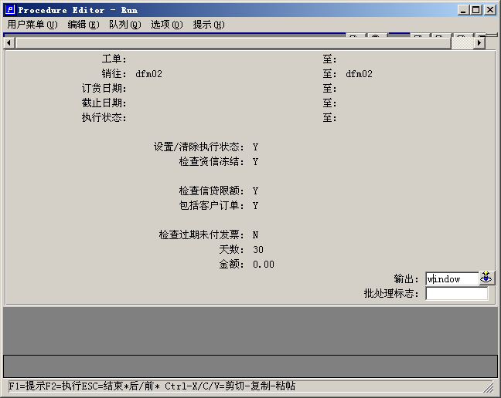
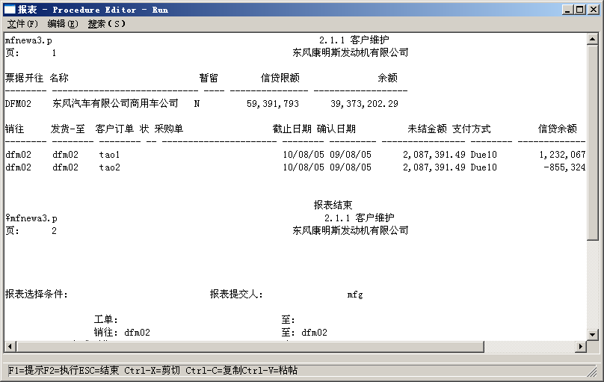
测试通过

DCEC批量发放领料单计算
 | 85F | eb2+sp7
菜单 | 18.22.3.16 DCEC批量发放领料单计算 | 18.22.3.16 DCEC批量发放领料单计算
程序名 | xxpkup_b.p | yypkup_b.p
spec. | 无 | 无

输入界面
85f
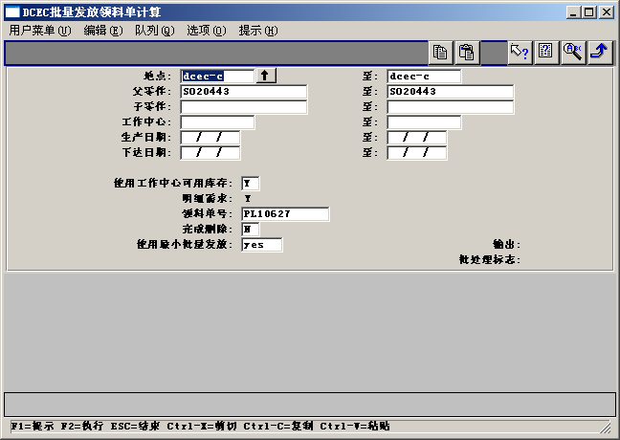
Eb2+sp7
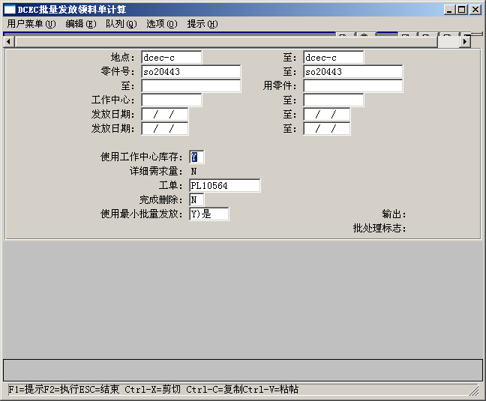
测试条件设置
- 维护生产日程SO20443，生产线CKD-LINE，生产计划2005/08/11 数量100 (18.22.1)
- 生产日程分解(18.22.2.8)
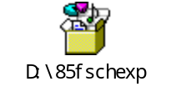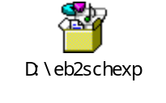
- 领料单计算(18.22.3.16)
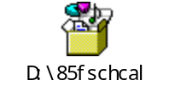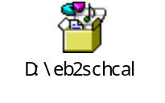
4) 比较发现输出格式和以前不同，如目标库位，85f有目标库位，EB2以工作中心方式反映。其他都是信息内容都一致。通过测试。

DCEC领料单回退显示
 | 85F | eb2+sp7
菜单 | 18.22.3.17DCEC领料单回退显示 | 18.22.3.17DCEC领料单回退显示
程序名 | xxpkrtn1.p | yypkrtn1.p
spec. | 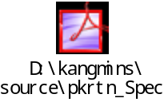 | 无
备注

输入界面：
85F
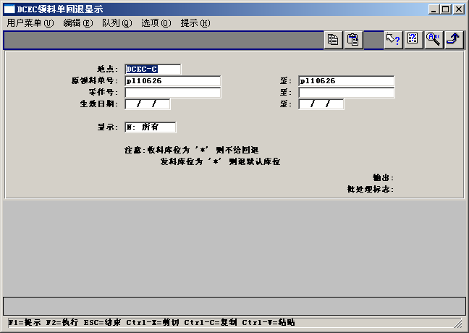
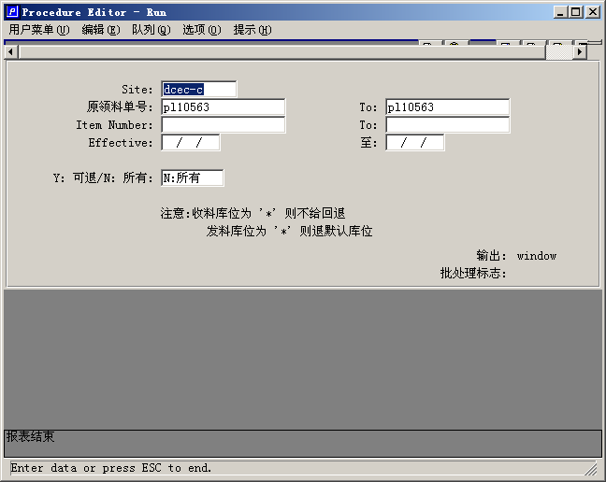
输出比较
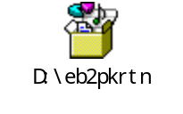
测试通过

DCEC领料单自动回退
 | 85F | eb2+sp7
菜单 | 18.22.3.18DCEC领料单自动回退 | 18.22.3.18DCEC领料单自动回退
程序名 | xxpkrtn2.p | yypkrtn2.p
spec. |  | 无
备注

输入界面：
85f
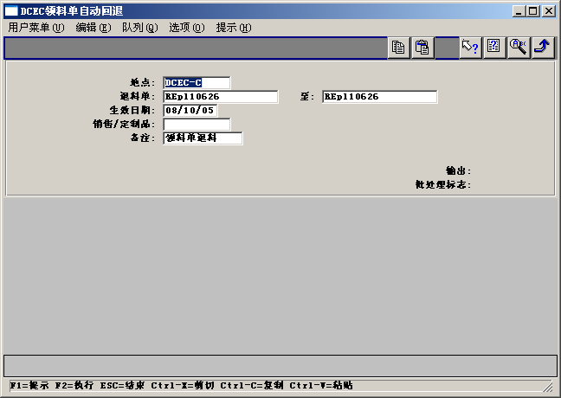
Eb2+sp7
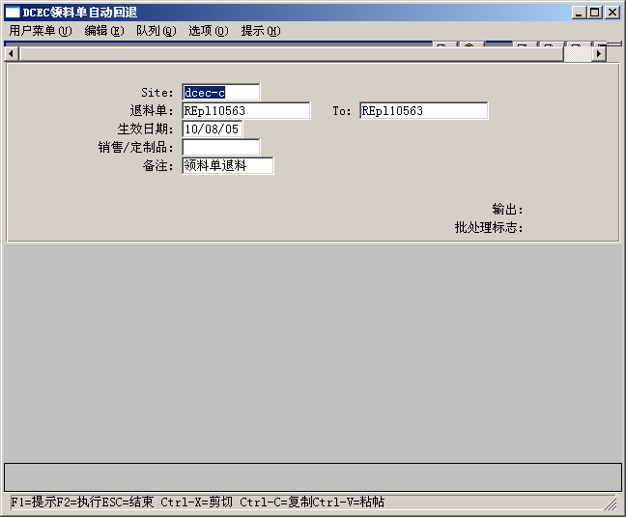
输出结果比较
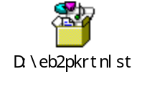
测试通过

重复生产自动回冲
- 前提条件:
控制文件设置:yybkctl.p
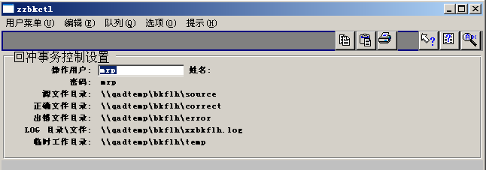
18.22.2.1 维护日程——〉18.22.2.8日程分解
2）环境设置
自动回冲要求在字符界面运行，所以要求在运行自动回冲的计算机上设置字符客户端访问数据库，并且设置相关的PROPATH ,详细设置见附加文件
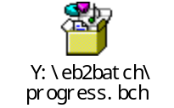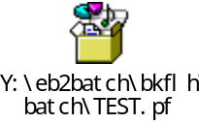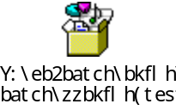
- 测试
Input file ： 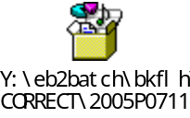

→输出文件 ：
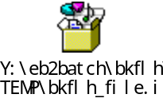
→ MFGPRO 结果检查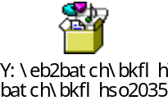
测试通过

PPIF接口
1）前提条件:
控制文件设置在36.2.13

设置下载生产日程的天数
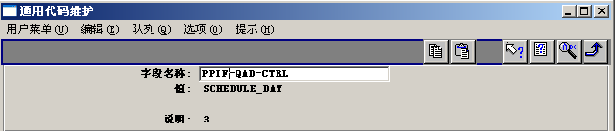
设置零件上载的源文件名，和源目录
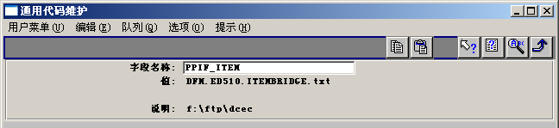
设置生产日程上载的源文件名，和源目录
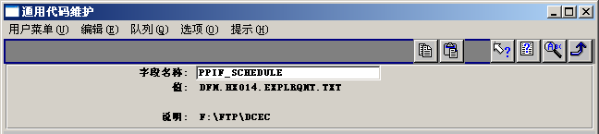
2）环境设置
自动回冲要求在字符界面运行，所以要求在运行自动回冲的计算机上设置字符客户端访问数据库，并且设置相关的PROPATH ,详细设置见附加文件
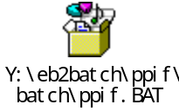
测试
Input file ： 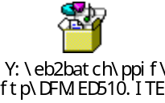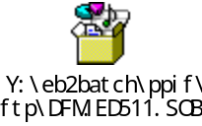

→输出文件 ：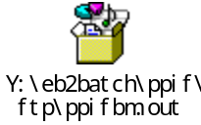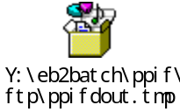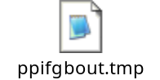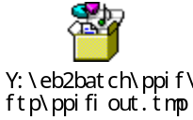

→ MFGPRO 结果检查
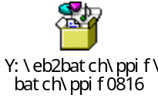

测试通过

DCEC零件指定供应商维护
 | 85F | eb2+sp7
菜单 | 13.32 DCEC零件指定供应商维护 | 13.32 DCEC零件指定供应商维护
程序名 | zzptmpmtnew.p | yyptmpmtnew.p
spec. | (机型-零件-供应商维护)dcec customization specification v3.1 | (机型-零件-供应商维护)dcec customization specification v3.1 + (零件指定供应商维护)  DCEC Eb2 Customization SpecificationV1

输入界面
85F
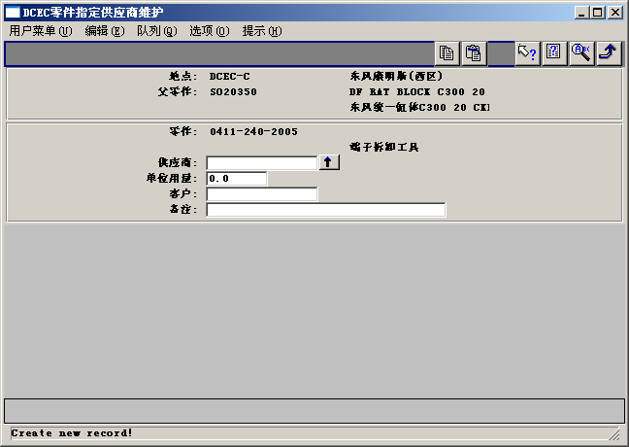
Eb2
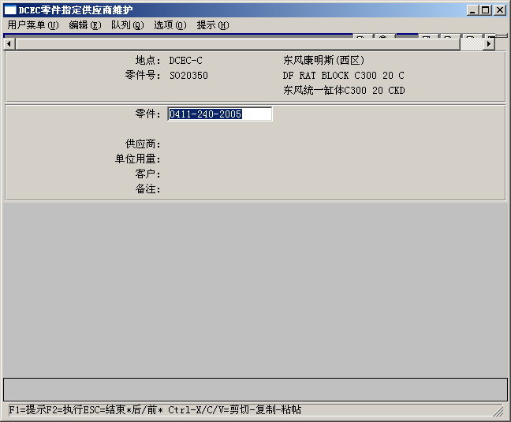
测试步骤：
- 增加记录父零件SO20350子零件10z66-01013
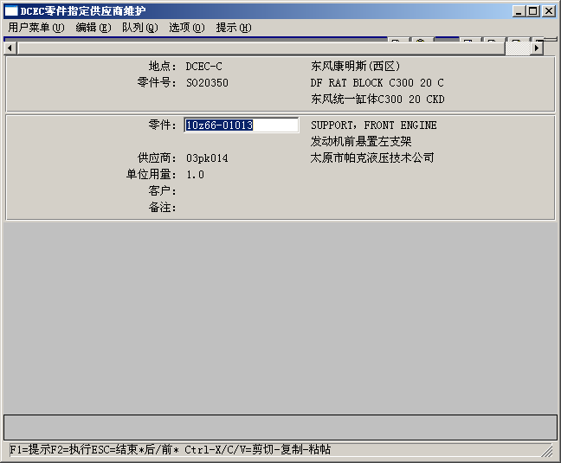
- 增加记录增加记录父零件SO20350子零件0411-240-2005
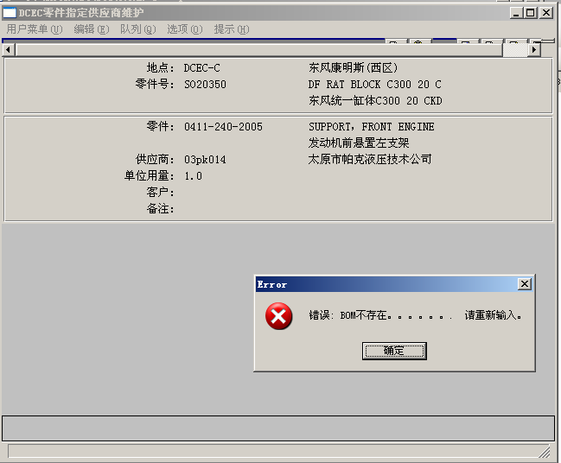
- 增加记录增加记录父零件SO20350子零件10z66-01014 供应商代码05bf013
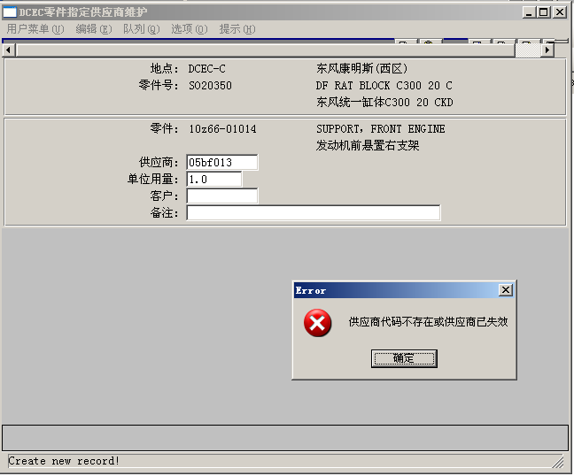

- 删除记录
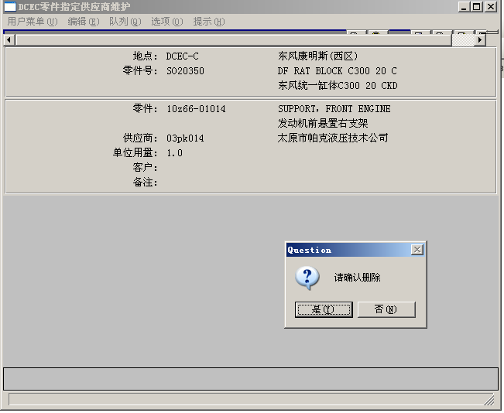
通过测试

DCEC子零件变更
 | 85F | eb2+sp7
菜单 | 13.10 DCEC子零件变更 | 13.10 DCEC子零件变更
程序名 | zzbmpsmc.p | yybmpsmc.p
spec. |  | (9子零件变更)  DCEC Eb2 Customization SpecificationV1
85F
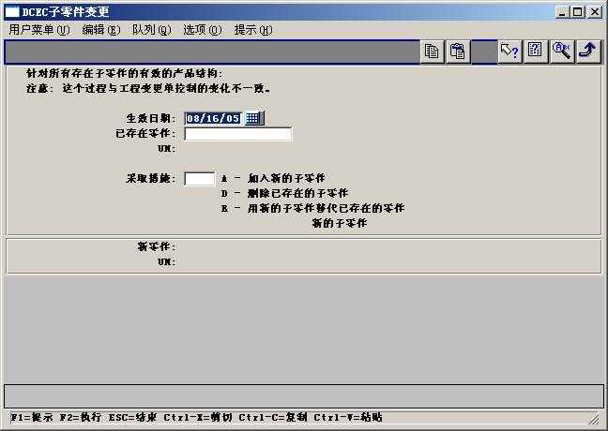
Eb2+sp7
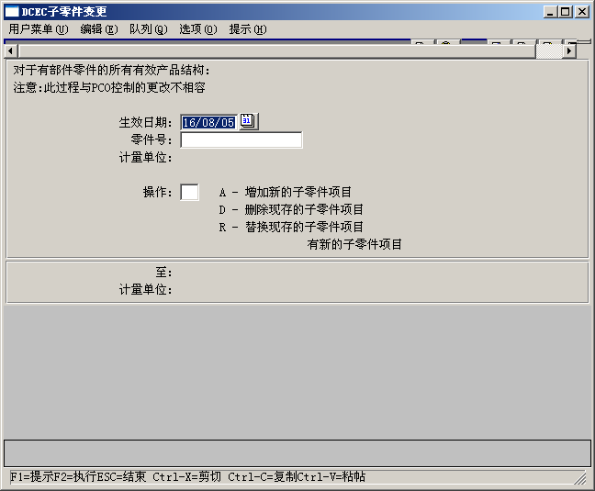
测试
- 增加零件0411-240-2005
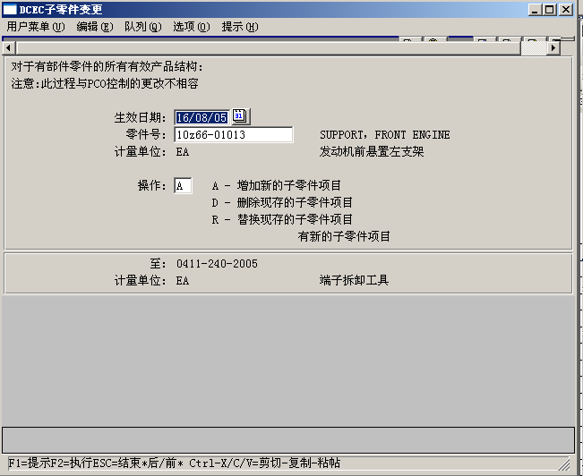
BOM查询结果
层次 子零件 参考 描述 每件数量 UM 工序 虚 发 生效日期 结束有效 废品 提
---------- ------------------ ------------ ------------------------ ------------ -- ------ --- - --- --------- -------- ------- ---
.2 Q32012 NUT,HEXAGON FLANGE 1.0 EA 8180
六角法兰面螺母
1 EM 9223 SUPPORT，FRONT ENGINE 1.0 EA 5300 yes X 15/02/03
发动机前悬置支架组
.2 0411-240-2005 1.0 EA 5310
端子拆卸工具
.2 10Z66-01013 SUPPORT，FRONT ENGINE 1.0 EA 5310
发动机前悬置左支架
.2 10Z66-01014 SUPPORT，FRONT ENGINE 1.0 EA 5300
发动机前悬置右支架
.2 Q150B1232 SCREW，HEXAGON HEAD CA 8.0 EA 5300
零件指定供应商维护自动增加新记录 供应商代码为空
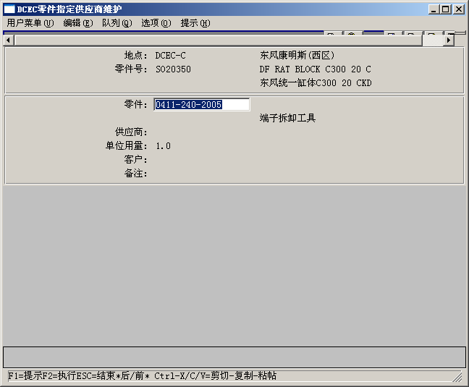

- 替换零件0411-240-2005 为 0
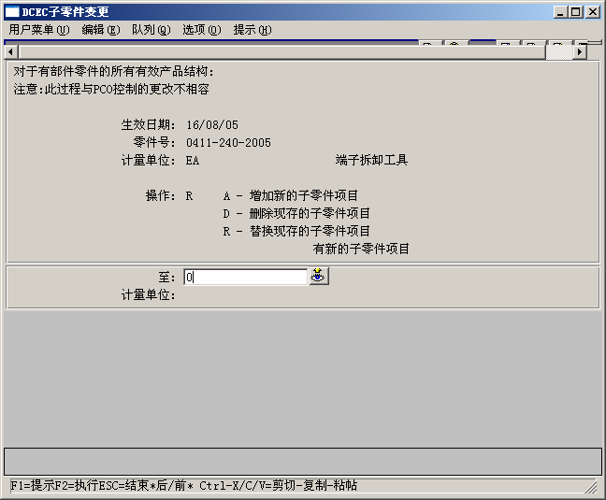
1 EM 9223 SUPPORT，FRONT ENGINE 1.0 EA 5300 yes X 15/02/03
发动机前悬置支架组
.2 0 111111111111111111111111 1.0 EA 5310
222222222222222222222222
.2 10Z66-01013 SUPPORT，FRONT ENGINE 1.0 EA 5310
发动机前悬置左支架
.2 10Z66-01014 SUPPORT，FRONT ENGINE 1.0 EA 5300
发动机前悬置右支架
.2 Q150B1232 SCREW，HEXAGON HEAD CA 8.0 EA 5300
零件指定供应商维护自动删除0411-240-2005，增加0
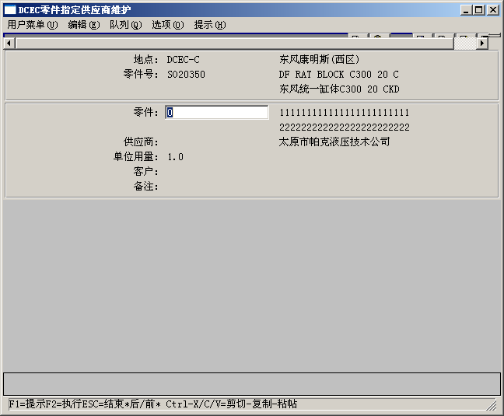
- 删除零件0
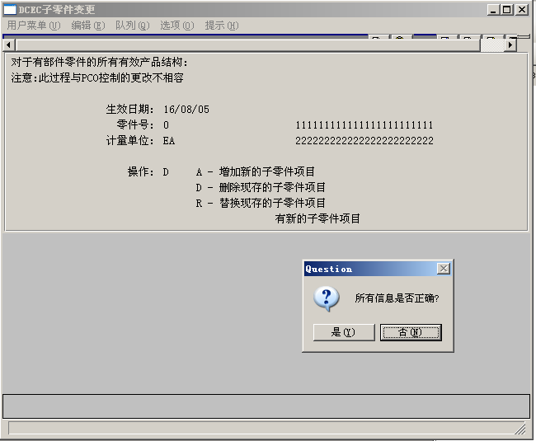
13.8.1 找不到零件0
零件指定供应商维护自动删除
yyptmprp.p 13.33 DCEC零件指定供应商报表 日期: 16/08/05
页: 1 东风康明斯发动机有限公司 时间: 18:01:40

地点 父零件 零件 供应商 备注 单位用量 客户
-------- ------------------ ------------------ -------- ---------------------------------------- -------- --------
dcec-c so20350 10z66-01013 03pk014 1.0
--------- 报表结束 --------
yyptmprp.p 13.33 DCEC零件指定供应商报表 日期: 16/08/05
页: 2 东风康明斯发动机有限公司 时间: 18:01:40
报表选择条件: 报表提交人: mfg
地点: dcec-c 至: dcec-c
父零件: so20350 To: so20350
子零件: 至:
供应商: 至:
销往: 至: 输出: window
批处理标志:
测试通过

零件指定供应商关系复制
 | 85F | eb2+sp7
菜单 | 无 | 13.36 DCEC零件指定供应商关系复制
程序名 | 无 | yybmvdcp.p
spec. | 无 | (零件指定供应商关系复制  )  DCEC Eb2 Customization SpecificationV1

输入界面
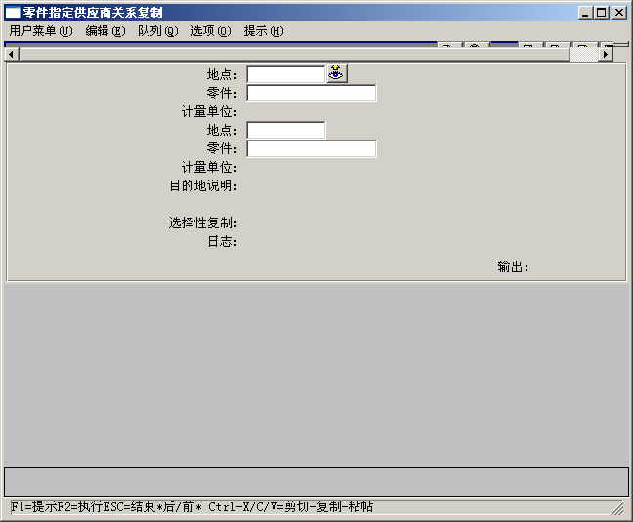
测试
- 源地点dcec-c零件so20325 复制到地点dcec-c零件so20350 选择性复制no
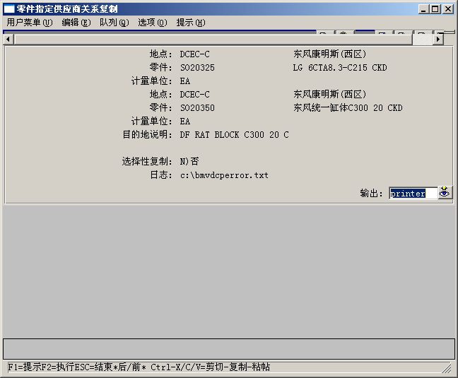
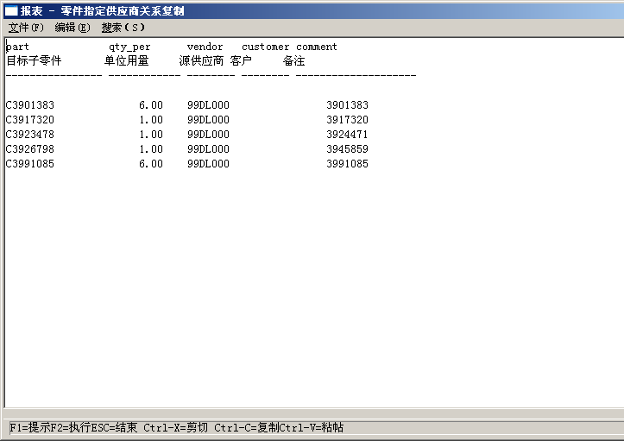
2）源地点dcec-c零件so20325 复制到地点dcec-c零件so20351 选择性复制yes
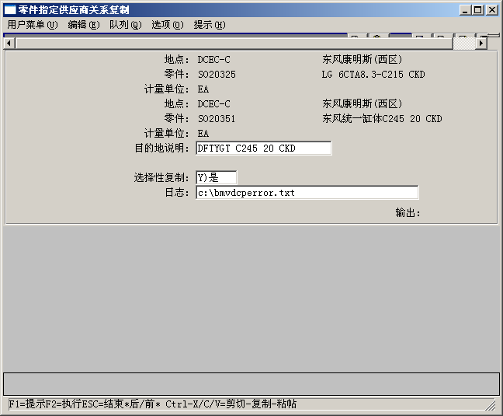
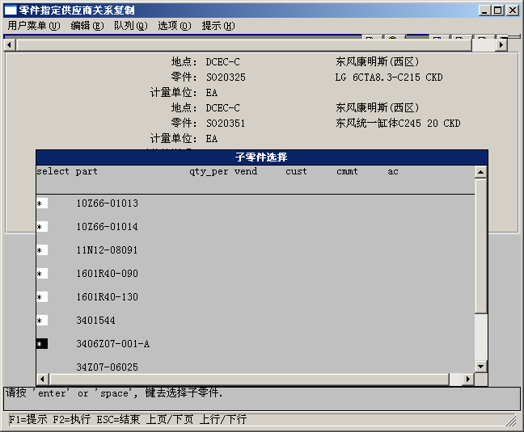
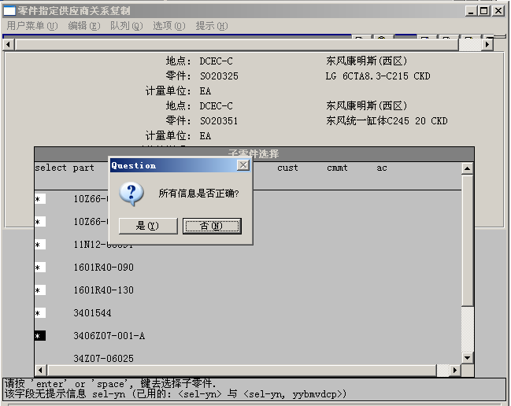
测试通过

BOM与零件指定供应商比较报表
 | 85F | eb2+sp7
菜单 | 无 | 13.37 DCEC零件指定供应商比较报表
程序名 | 无 | yybmvdcomp.p
spec. | 无 | (BOM与零件指定供应商比较报表)  DCEC Eb2 Customization SpecificationV1

测试步骤：

- 检查SO20350的零件指定供应商结果，运行13.37 BOM与零件指定供应商比较报表，比较结果,系统自动同步零件指定供应商维护中的用量
2）将C3901383在BOM中的结束日期改为昨天运行BOM与零件指定供应商比较报表，系统将从零件指定供应商维护中自动删除该零件
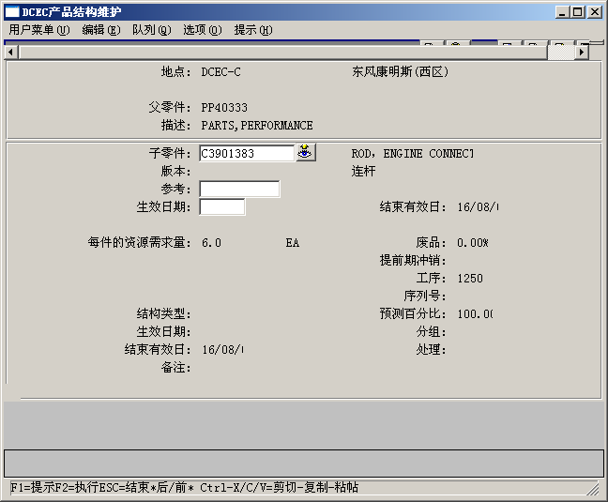
运行13.37
运行13.33 检查零件C3901383 S是否存在
测试通过

采购最新价格单报表
 | 85F | eb2+sp7
菜单 | 无 | 1.10.2.9 DCEC采购最新价格单报表
程序名 | 无 | yynewpcrp.p
spec. | 无 | (采购最新价格单报表  )  DCEC Eb2 Customization SpecificationV1

采购价格单维护
 | 85F | eb2+sp7
菜单 | 无 | 1.10.2.1 DCEC采购价格单维护
程序名 | 无 | yypppcmt.p
spec. | 无 | (采购价格单维护  )  DCEC Eb2 Customization SpecificationV1
备注： |  | 缺省单位为EA

收货事务处理报表
 | 85F | eb2+sp7
菜单 | 无 | 5.9.15DCEC收货事务处理报表
程序名 | 无 | yypoporp04.p
spec. | 无 | (收货事务处理报表  )  DCEC Eb2 Customization SpecificationV1
备注： |  | 报表增加计划员和中转库

产品结构工位工序报表
 | 85F | eb2+sp7
菜单 | 无 | 13.38DCEC产品结构工位工序报表
程序名 | 无 | yypoporp04.p
spec. | 无 | (产品结构工位工序报表  )  DCEC Eb2 Customization SpecificationV1
备注： |  | 在产品结构工位工序报表中输出中加入零件状态

同种机型BOM对比报表(展至最下层)
 | 85F | eb2+sp7
菜单 | 无 | 13.8.22同种机型BOM对比报表(展至最下层)
程序名 | 无 | Yysabmcmp1.p
spec. | 无 | (同种机型BOM对比报表(展至最下层)  )  DCEC Eb2 Customization SpecificationV1
备注：

同种机型BOM对比报表( 第一层)
 | 85F | eb2+sp7
菜单 | 无 | 13.8.21DCEC同种机型BOM对比报表( 第一层)
程序名 | 无 | Yysabmcmp1.p
spec. | 无 | (同种机型BOM对比报表( 第一层)  )  DCEC Eb2 Customization SpecificationV1
备注：

采购订单导入
 | 85F | eb2+sp7
菜单 | 无 | 5.11采购订单导入
程序名 | 无 | Yypoupload.p
spec. | 无 | (采购订单导入  )  DCEC Eb2 Customization SpecificationV1
备注：
采购订单导入前提：
- 要求采购控制文件设置如下：
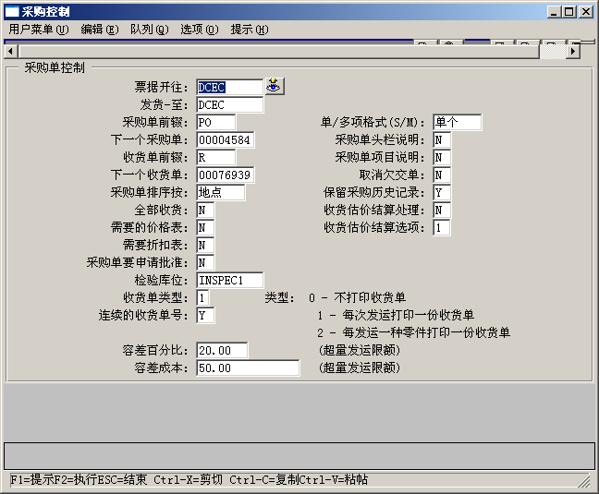
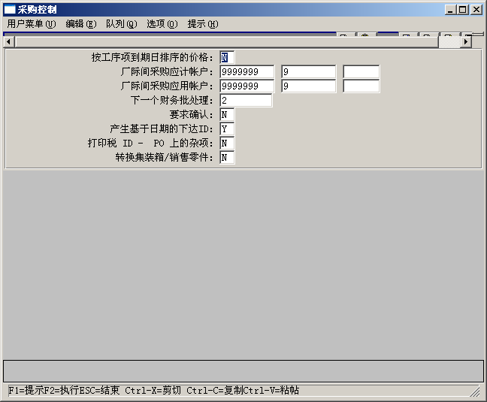
- 外包采购单不能用自动导入
- 无供应商委托
- EXCEL 格式如下
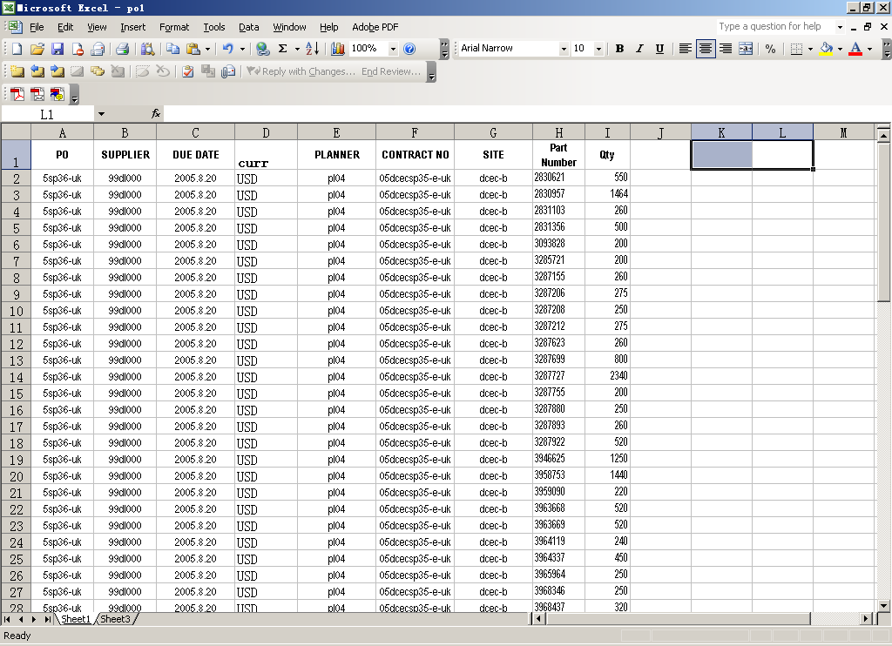
- 数据只能放在SHEET1
- 数据以空行结束
输入界面
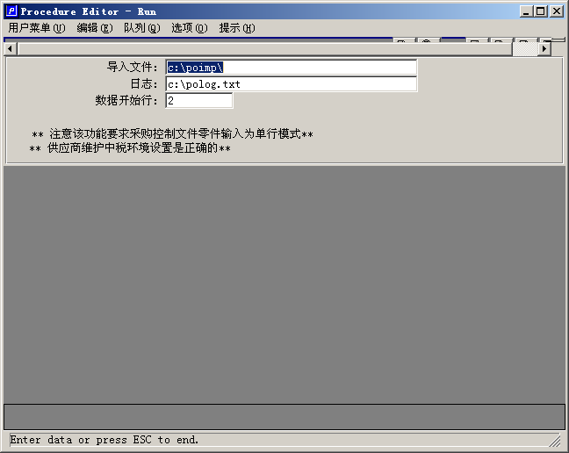
导入文件：输入文件全路径和文件名例如文件名叫PO.XLS,文件存放在d:\poimp ,那么导入文件应该输入“d:\poimp\po.xls”
日志：输入系统产生的日志文件的全路径和文件名
数据开始行：输入EXCEL中PO数据开始的行号
测试导入PO 有5SP35-UK 和5SP36-UK ，测试结果见附件
